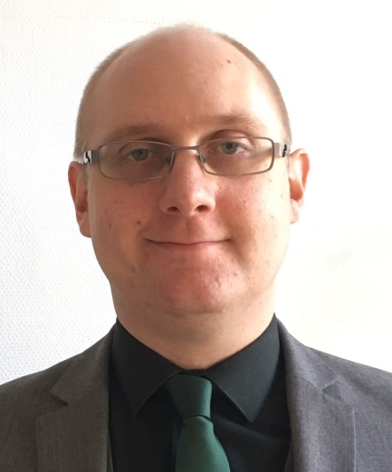
Dan Harris

Adresse: Rue du Métal 1A,
1060 Saint-Gilles, Bruxelles
E-Mail: danharristranslations@gmail.com
Website: https://danharristranslationsblog.wordpress.com/

Un traducteur indépendant qui travaille du français à l’anglais. En plus d’étudier des langues, je suis un licencié en physique avec 12 ans de l’expérience dans les laboratoires hospitaliers qui combine son expérience scientifique et sa passion pour les langues dans la traduction des textes scientifiques. Je traduis également d’autres types de textes.

Expérience professionnelle
04/2017 à présent Traducteur indépendant
La traduction des textes scientifiques et généraux du français à l’anglais. Des exemples de mon travail incluent :
- Des articles de journaux pour le site web Watching America.
- Des vidéos éducatives pour le site web Sikana.
- Un document éducatif pour l’organisation EURORDIS qui travaille pour des patients avec des maladies rares.
04/2011 à 01/2016 National Hospital for Neurology and Neurosurgery, Londres Neurometabolic Unit, Medical Technical Officer
Je travaillais dans une unité spécialisée pour diagnostiquer et contrôler les maladies métaboliques en utilisant des techniques de laboratoire diverses.
- Le maintien d’un service analytique spécialisé.
- La formation et le soutien pour aider l’équipe entière à faire fonctionner efficacement.
- Le développement et la révision de procédures afin d’adhérer aux règles de gouvernement et d’améliorer la qualité de service.
- La liaison avec les utilisateurs du service, comme des médecins, des patients et d’autres laboratoires pour fournir le meilleur service possible.
04/2010 à 04/2011 Royal Brompton and Harefield NHS Foundation Trust, Londres, Biomedical Research Unit, Sample Coordinator
J’étais responsable d’obtenir et de traiter les échantillons pour ranger dans la biobanque.
- Travailler avec des patients afin d’expliquer des programmes de recherche et d’obtenir le consentement de prélever des échantillons.
- La liaison avec l’équipe chirurgicale pour obtenir les échantillons de patients.

- L’administration de la biobanque pour adhérer aux règles de gouvernement.
10/2008 à 04/2010 King’s College Hospital Foundation Trust, Londres, Blood Sciences Laboratory, Senior Assistant Technical Officer
- Travailler avec d’autres départements et des utilisateurs du service externe afin de les aider avec des questions et des problèmes.
- Le traitement des échantillons pour l’analyse.
11/2007 à 10/2008 Ashford and St. Peter’s NHS Trust, Londres, Pathology Department, Pathology Team Leader
- La liaison avec des médecins et des salles d’hôpitaux afin de résoudre des problèmes avec des échantillons.
- La supervision et la formation des équipiers.

Éducation
2014 à présent (En cours) Licence en études de langues avec le français et l’allemand (The Open University, l’Angleterre)
1999 à 2003 Licence en physique (University of Manchester, l’Angleterre)
1997 à 1999 « A-Level’s » en chimie (C), les études générales (B), les mathématiques (D) et la physique (B) - Équivalent au baccalauréat (Crompton House School, Oldham, l’Angleterre)
1995 à 1997 10 GCSE’s aux notes A*- B (Crompton House School, Oldham, l’Angleterre)

Autres centres d’intérêts
- Auteur-compositeur / chanteur amateur avec beaucoup d’expérience de jouer en public en Angleterre.
- J’ai fait du bénévolat en mai 2016 à une université à Londres afin de l’aider avec son festival de la communauté.
- J’ai fait du bénévolat en juin 2016 avec la campagne « Britain Stronger In » pour l’aider à empêcher le Royaume-Uni de quitter l’Union européenne.

